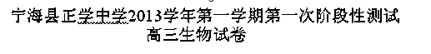

一．选择题（共40题，第1-30题每题1分，31-40每题2分，共50分）
1、保证活细胞能够按照生命活动的需要，吸收营养物质、排出代谢废物和对细胞有害物质的跨膜运输方式是
A．渗透 B．易化扩散 C．主动转运 D．胞吞、胞吐
2、禽流感病毒的遗传物质是RNA，如果禽流感病毒的组成物质在某些酶的作用下彻底水解，可以得到的水解产物主要有
A．碱基、脱氧核糖、磷酸、氨基酸 B．碱基、核糖、磷酸、葡萄糖
C．碱基、葡萄糖、磷酸、甘油、脂肪酸 D．碱基、核糖、磷酸、氨基酸
3、下列四种生物中，哪种生物的细胞结构与其它三种的细胞有明显区别
A． 酵母菌 B．乳酸菌 C．青霉菌 D．蘑菇
4、人们常选用的细菌质粒分子往往带有一个抗菌素抗性基因，该抗性基因的主要作用是
A.提高受体细胞在自然环境中的耐药性 B.有利于对目的基因是否导入进行检测
C.增加质粒分子的分子量 D.便于与外源基因连接
5、下列有关核膜和细胞膜的叙述中错误的是
A.主要成分都是脂质分子和蛋白质分子 B.两者蛋白质分子的种类有差异
C.核膜由于具有核孔，因而是全透的 D.核膜有2层，细胞膜只有1层

6、下列关于植物细胞质壁分离的实验过程的叙述，错误的是
A.细胞壁的伸缩性较小，原生质层的伸缩性较大，是发生质壁分离的一个基础
B.所有的高等植物细胞在环境条件适宜时都可以发生质壁分离现象
C.发生质壁分离的原因之一是水分子的渗透作用

D.用低倍显微镜观察，可看到细胞的中央液泡逐渐变小
7、以下实验可行的是
A、用洋葱鳞片叶表皮细胞替代洋葱根尖做观察植物细胞有丝分裂实验
B、用番茄汁替代苹果汁做还原糖鉴定实验
C、用丙酮替代乙醇做叶绿体色素提取和分离实验
D、用黄豆种子替代花生种子做油脂鉴定实验
8、下列有关生物知识的叙述正确的是
A、碳元素是构成生物体有机物的基本元素，一条含二十三肽的肽链中含有肽键23个
B、生长激素、胰岛素、甲状腺激素和性激素都含有肽键，均可用双缩脲试剂来鉴定
C、葡萄糖存在于动、植物细胞，而蔗糖只存在于植物细胞
D、人和动物的细胞在无氧条件下也能分解有机物，释放能量，并产生CO₂
9、细胞作为生命活动的基本单位，其结构和功能高度统一。下列有关叙述正确的是
①卵细胞体积较大有利于和周围环境进行物质交换，为胚胎早期发育提供所需养料
②哺乳动物成熟的红细胞表面积与体积之比相对较大，有利于提高气体交换效率
③小肠绒毛上皮细胞内有大量的线粒体，有助于物质运输的能量供应
④哺乳动物成熟精子中细胞质较少，有利于精子运动
A．①②③ B.②③④ C.①③④ D.①②④

10、下图表示某绿色植物的非绿色器官在氧浓度为a、b、c、d时，CO₂释放量和O₂吸收量的变化。下列相关叙述正确的是
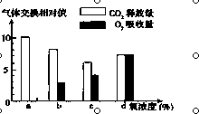
A．氧浓度为a时，最适于贮藏该植物器官
B．氧浓度为b时，厌氧呼吸消耗的葡萄糖是需氧呼吸的5倍
C．氧浓度为c时，厌氧呼吸最弱
D．氧浓度为d时，厌氧呼吸的强度与需氧呼吸相等
11、在其他条件适宜的情况下，在供试植物正常进行光合作用时突然停止光照，并在黑暗中立即开始连续取样分析，在短时间内叶绿中三碳酸和五碳糖含量的变化是
A. 三碳酸和五碳糖都迅速减少 B. 三碳酸和五碳糖都迅速增加
C. 三碳酸迅速增加，五碳糖迅速减少 D. 三碳酸迅速减少，五碳糖迅速增加
12、一环状DNA分子，设其长度为1。限制性核酸内切酶A在其上的切点位于0.0处；限制性核酸内切酶B在其上的切点位于0.3处；限制性核酸内切酶C的切点未知。但C单独切或与A或B同时切的结果如下表，请确定C在该环状DNA分子的切点应位于哪处
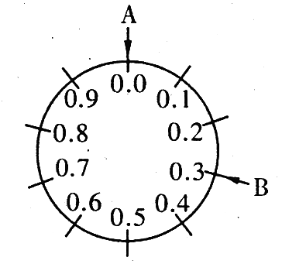
C单独切 | 长度为0.8和0.2的两个片段
C与A同时切 | 长度为2个0.2和1个0.6的片段
C与B同时切 | 长度为2个0.1和1个0.8的片段

A．0.2和0.4处 B．0.4和0.6处 C．0.5和0.7处 D．0.6和0.9处
13、下面关于植物细胞工程的叙述，正确的是
A. 叶肉细胞脱分化后可形成具特定状态的薄壁细胞
B．叶肉细胞经再分化过程可形成愈伤组织
C. 融合植物叶肉细胞时，应先去掉细胞膜
D．叶肉细胞离体培养时，可以表现出全能性
14、下列关于哺乳动物胚胎发育和胚胎工程的叙述，正确的是
A．卵裂期胚胎中细胞数目和有机物总量在不断增加
B．胚胎分割时需将原肠胚的内细胞团均等分割
C．胚胎干细胞具有细胞核大、核仁小和蛋白质合成旺盛等特点
D．胚胎干细胞是一类未分化细胞，可从早期胚胎中分离获取
15、关于下列细胞器的叙述正确的一组是
①线粒体 ②叶绿体 ③高尔基体 ④核糖体 ⑤内质网 ⑥中心体
（1）上述所有细胞器都含有蛋白质 （2）能复制的细胞器只有①②
（3）不含磷脂的细胞器只有④⑥ （4）含有核酸的细胞器只有①②
（5）除②⑥之外，其它细胞器在植物根尖分生区细胞中均存在
（6）蓝藻细胞含有的细胞器只有④
A．（1）（3）（4）（5） B．（1）（3）（5）（6）
C．（2）（3）（4）（6） D．（2）（3）（4）（5）
16、下列关于光合作用说法不正确的是
A．光反应在叶绿体内的类囊体薄膜上进行，碳反应在叶绿体的基质中进行
B．光反应是把光能转化为电能，碳反应是把电能转化为化学能
C．我们今天使用的煤、石油等化石燃料源自于光合作用的产物
D．光合作用的整个过程都在叶绿体中进行
17、图中①～④表示某细胞的部分细胞器。下列有关叙述正确的是
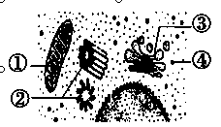A．该图一定是高倍光学显微镜下看到的结构
B．此细胞不可能是原核细胞，只能是动物细胞
C．结构①不能将葡萄糖分解成二氧化碳和水
D．结构④是由DNA和蛋白质组成

18、生态经济所遵循的主要原则和实现的重要手段分别是
A．循环经济和生态工程 B．整体性原则和生态工程
C．循环经济和工程学手段 D．无污染原则和生态工程
19、在小型圆底烧瓶内盛等量的H₂O₂，迅速加入等量的下列图示中的物质，烧瓶口紧包着一个小气球，使烧瓶沉于烧杯底部的同一位置。这四个处理中，沉入底部的烧瓶最先浮起的是
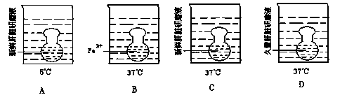
20、下列有关克隆绵羊“多利”的说法正确的是
①“多利”的诞生属无性繁殖 ②“多利”的诞生采用了核移植技术
③“多利”的诞生采用了胚胎移植技术 ④“多利”的诞生采用了细胞融合技术
⑤动物细胞培养是整个技术的基础 ⑥“多利”的诞生采用了胚胎分割技术
A．①②④⑤⑥ B．①②③④⑥ C．①②③⑤ D．①②③④⑤
21、下列有关动物胚胎移植的叙述中，错误的是
A．受孕母畜体内的早期胚胎能够移植 B．受体母畜必须处于与供体母畜同步发情的状态
C．超数排卵技术要使用一定的激素 D．试管婴儿的受精及胚胎发育过程在试管内完成
22、在用基因工程技术构建抗除草剂的转基因烟草过程中，下列操作错误的是
A．用限制性核酸内切酶切割烟草花叶病毒的核酸
B．用DNA连接酶连接经切割的抗除草剂基因和载体
C．将重组DNA分子导入烟草原生质体
D．用含除草剂的培养基筛选转基因烟草细胞
23、ATP是细胞内流通的能量通货。下列关于ATP的说法中，错误的是
A．一个ATP分子水解可以生成一个核糖核苷酸分子和两个磷酸分子
B．在叶绿体中，ATP的运动方向是由叶绿体的类囊体膜上到叶绿体基质中
C．洋葱表皮细胞能形成ATP的细胞器有线粒体和叶绿体
D．ATP是各种活细胞内普遍存在的一种高能磷酸化合物
24、下列关于动物细胞培养的说法正确的是
A．连续细胞系不具有异倍体核型
B．动物组织细胞间的胶原纤维可用纤维素酶水解
C．原代培养细胞、有限细胞系比无限细胞系、肿瘤细胞更容易克隆
D．提高动物细胞克隆形成率需要以滋养细胞支持生长及激素刺激等条件

25、下列关于原核生物和真核生物的叙述，正确的是
A.原核生物细胞不含线粒体，不能进行需氧呼吸

B.真核生物细胞只进行有丝分裂，原核生物细胞只进行减数分裂
C.真核生物以DNA为遗传物质，原核生物以RNA为遗传物质
D.真核生物细胞具有生物膜系统，有利于细胞代谢有序进行
26、下列是有关生物细胞内的化学反应，其中一定在细胞器中进行的是
A．CO₂的消耗 B． ATP的消耗 C．mRNA的合成 D． 肽键的生成
27、甲状腺细胞可以将氨基酸和碘合成甲状腺球蛋白，并且将甲状腺球蛋白分泌到细胞外，其过程如下图所示。下列叙述错误的是
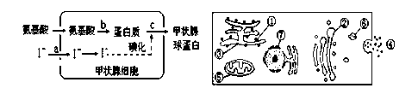
A.与c过程有关的细胞器是内质网、高尔基体、线粒体
B.细胞内的碘浓度远远高于血浆中的碘浓度，这表明a是主动转运过程
C.用含³H标记的氨基酸注射到该细胞中，则出现³H的部位依次为③①②⑥④

D.若含¹⁸O的氨基酸在甲状腺细胞内的代谢过程中产生了H₂¹⁸O，那么水中的¹⁸O最可能来自于氨基酸的—COOH
28、下列物质或结构在元素组成上最相似的一组是
A．ATP、DNA、细胞膜 B．促甲状腺激素、生长激素、性激素
C．核糖、核糖核酸、核糖体 D．淀粉、淀粉酶、控制淀粉酶合成的基因
29、下图表示较强光照且温度相同以及水和小球藻的质量相等的条件下，小球藻进行光合作用的实验示意图。一段时间后，以下相关比较不正确的是
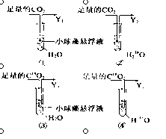
A．Y2的质量大于Y3的质量
B．④中小球藻的质量大于①中小球藻的质量
C．②中水的质量等于④中水的质量
D．试管①的质量小于试管②的质量

30、图甲表示某种植物光合速率受光照强度影响的变化曲线，图乙表示某种植物在不同光照强度下，光合速率受CO₂浓度影响的变化曲线。a点与c点相比较，a点时叶肉细胞中三碳酸的含量 ；b点与c点相比较，c点时叶肉细胞中五碳糖的含量 。
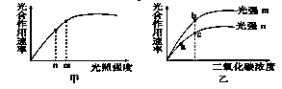
A．高、高
B．低、低
C．低、高
D．高、低

31、由m个氨基酸构成的一个蛋白质分子，含n条肽链，其中z条是环状多肽，这个蛋白质分子完全水解共需水分子个数为
A.m-n+z B.m-n-z C.m-z+n D.m+z+n
32、提取鼠肝细胞的线粒体为实验材料，向盛有线粒体的试管中注入丙酮酸时，测得氧的消耗量较大；当注入葡萄糖时，没有氧的消耗；同时注入细胞溶胶和葡萄糖时，氧消耗量又较大。下列叙述中与实验结果不符合的是
A、需氧呼吸中，线粒体内进行的是第二、三阶段
B、线粒体内能分解丙酮酸，不能分解葡萄糖
C、葡萄糖能在细胞溶胶中被分解成丙酮酸
D、水是在细胞溶胶中生成的

33、下图为DNA分子在不同酶的作用下所发生的变化，图中依次表示限制性内切酶、DNA聚合酶、DNA连接酶、解旋酶作用的正确顺序是
─→
①
─→
②
─→
③
─→
④

A.①②③④ B.①②④③ C.①④②③ D.①④③②
34、为了探究植物呼吸强度的变化规律，研究者在遮光状态下，测得了相同的新鲜菠菜叶在不同温度和0₂含量条件下的CO₂释放量，结果如下表（表中数据为相对值）。下列分析错误的是
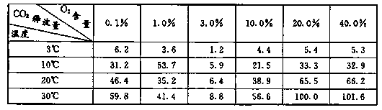

A．根据变化规律，表中10℃、1.0％条件下的数据很可能是错误的
B．温度为3℃、O₂含量为3.0％是贮藏菠菜叶的最佳环境条件组合
C．0₂含量从20．0％升至40．0％时。O₂含量限制了呼吸强度的继续升高
D．在20℃条件下，O₂含量从0.1％升高到3.0％的过程中，细胞无氧呼吸逐渐减弱
35、苹果内部腐烂时消耗一定量的葡萄糖可产生A mol的二氧化碳，其植物体叶片在正常生长时消耗同样数量的葡萄糖可产生二氧化碳大约是
A．1A mol B．2A mol C．3A mol D．6A mol
36、在现代生物工程技术中，下列研究方案不能实现其目的的是
选项 | 方案 | 目的
A | 将胰岛素基因导入大肠杆菌，进行培养 | 大量生产人胰岛素
B | 体外诱导胚胎干细胞分化 | 培育供移植的组织器官
C | 通过在试管中受精和胚胎培养 | 形成试管婴儿
D | 用胰蛋白酶处理剪碎的动物组织块 | 制备动物细胞悬浮液
37、中科院动物所和福州大熊猫研究中心合作，通过将大熊猫的细胞核植人去核后的兔子卵细胞中，在世界上最早克隆出一批大熊猫早期胚胎，这表明我国的大熊猫人工繁殖研究再次走在世界前列。下列有关克隆大熊猫胚胎的叙述中，错误的是
A．在形成早期胚胎的过程中，依次经历了卵裂、囊胚、原肠胚等几个阶段
B．兔子卵细胞质的作用是激发大熊猫细胞核的全能性
C．克隆出的早期胚胎中，各细胞间具有相同的遗传信息
D．在形成早期胚胎的过程中，尚未出现细胞的分化
38、生物体的结构和功能是相适应的，不同组织细胞具有不同的结构和功能。下图为某组织细胞的结构简图，下列各项叙述中，不正确的是
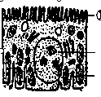
A．若该细胞是胰岛ß细胞，①处附近可能分布较多的线粒体和高尔基体
B．若该细胞是肾小管上皮细胞，①处附近可能分布较多的线粒体
C．若该细胞是皮肤表皮细胞，其核膜上核孔的数目较多
D．若该细胞为浆细胞，其细胞中核糖体数目较多
39、ch1L基因是蓝细菌拟核DNA上控制叶绿素合成的基因。为研究该基因对叶绿素合成的控制，需要构建该种生物缺失ch1L基因的变异株细胞。技术路线如下图所示，对此描述错误的是
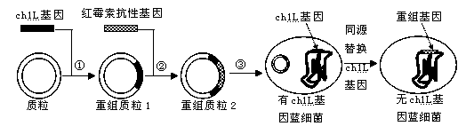

A．ch1L基因的基本组成单位是脱氧核苷酸
B．①②过程中使用的限制性核酸内切酶的作用是将DNA分子的磷酸二酯键打开
C．①②过程都要使用DNA聚合酶
D．若操作成功，可用含红霉素的培养基筛选出该变异株
40、农科所技术员研究温度对某蔬菜新品种产量的影响，将实验结果绘制成如右图曲线。据此得出的结论中合理的是
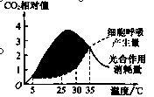
A．光合作用酶的最适温度高于呼吸作用酶的最适温度
B．阴影部分表示5～35℃时蔬菜的净光合速率小于零
C．温室栽培该蔬菜时温度最好控制在25～30℃
D．整段曲线表明随温度的递增，细胞呼吸增强，光合作用减弱

二、非选择题（共50分）
41、下面是两类细胞的亚显微结构模式图，请据图回答：（共8分）

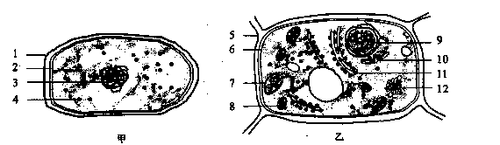
（1）甲图细胞属于 细胞，判断的理由是 。
（2）甲、乙两图的细胞均有的结构名称是 、 和 ，其中具有选择透性的结构是 。
（3）乙图中，对细胞有支持和保护作用的结构，其组成物质主要是 。与细胞的分泌蛋白合成、加工和分泌有关的细胞器有（请填写图中标号） 。
42.（12分）下图甲曲线表示某植物在恒温30℃时光合速率与光照强度的关系，图乙是某同学“探究影响植物光合速率的因素”的实验装置图。试回答：
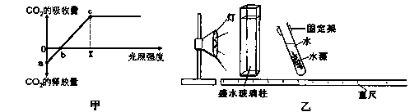
（1）图甲曲线中，当光照强度为X点时，叶肉细胞中产生ATP的场所有___________________。
（2）已知该植物光合作用和呼吸作用的最适温度分别为25℃和30℃，在其他条件不变的情况下，将温度调节到25℃，甲曲线中a点将向 移动，b点将向________移动。
（3）图乙装置中隔在灯与试管之间盛水玻璃柱的作用是_____________________________。
（4）若实验中每隔5min改变一次试管与玻璃柱之间的距离，随着距离的增加，气泡产生速率下降，产生这一结果的原因是：①___________________________________________；②________________________________。
43、(7分)人的血清白蛋白在临床上需求量很大。将人的血清白蛋白基因转入奶牛细胞中，就可以利用牛的乳腺细胞生产血清白蛋白。大致过程如下：
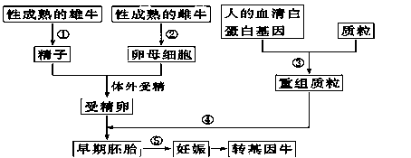
(1)要实现②超数排卵，应在性成熟雌牛发情期的某一阶段用 处理，然后在恰当时期从输卵管中冲取卵子。通过①采集的精子不能直接与成熟的卵子受精，原因是 。
(2)⑤要选择“雌性奶牛胚胎”的原因是________________________________________。
(3)若要一次获得多只完全相同的转基因牛，⑤应采用胚胎分割移植技术。在对囊胚阶段的胚胎进行分割时，应注意将 均等分割。胚胎分割移植后发育成小牛，这些小牛的基因型 (相同/不同)，理由是 。
44．(10分)在培育转基因植物的研究中，卡那霉素抗性基因（kan）常作为标记基因，只有含卡那霉素抗性基因的细胞才能在卡那霉素培养基上生长。下图为获得抗虫棉的技术流程。

侵

染

抗虫基因

含
kan
质粒

含重组质粒土壤农杆菌

构建

C

诱导选择

转基因抗虫植株
再生植株

愈伤组织

离体棉花叶片组织

检测

重组质粒
土壤农杆菌

A
导入
B
培养选择
分化
D

请据图回答：
（1）A过程需要的酶有______________________________________。
（2）B过程及其结果体现了质粒作为载体必须具备的两个条件是______________________，___________________________________________。
（3）C过程的培养基除含有必要营养物质、琼脂和激素外，还必须加入________________。
（4）如果要检测转基因是否成功，D过程最好采用____________________________________
______________________________________。

45、（14分）请用所给的实验材料和用具，设计实验来验证哺乳动物的蔗糖酶和淀粉酶的催化作用具有专一性。要求完成实验设计、补充实验步骤、预测实验结果、得出结论，并回答问题。
实验材料与用具：适宜浓度的蔗糖酶、唾液淀粉酶、蔗糖、淀粉四种溶液，本尼迪特试剂、试管、37℃恒温水浴锅，沸水浴锅。
（1）若“+”代表加入适量的溶液，“—”代表不加溶液，甲、乙等代表试管标号，请用这些符号完成下表实验设计，请在答题卡上作答。
溶液  试管 | 蔗糖溶液 | 淀粉溶液 | 蔗糖酶溶液 | 唾液淀粉酶溶液
甲 | + | — | + | —
（2）实验步骤：
①按照上表中的设计，取试管、加溶液。
②
③
④
（3）结果预测：____________________________________________________________。
（4）结论：__________________________________________。
（5）在上述试验中，如果仅将37℃恒温水浴锅的温度调到20℃。而在其他条件不变的情况下重做上述实验，出现砖红色试管中的颜色会比37℃时的浅，其原因是____________________________________________。
宁海县正学中学2013学年第一学期第一次阶段性测试
高三生物答案
- 选择题（共40题，第1-30题每题1分，31到40每题2分，共50分）

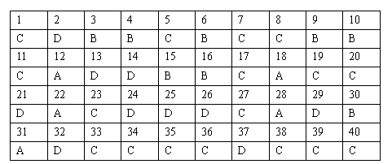
二、非选择题（共50分）

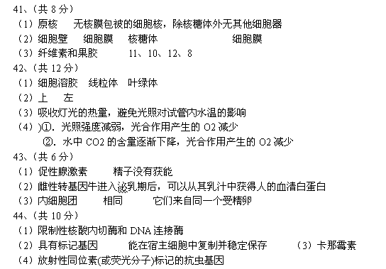
45、（共14分）
溶液 试管 | 蔗糖溶液 | 淀粉溶液 | 蔗糖酶溶液 | 淀粉酶溶液
甲 | + | — | + | —
乙 | — | + | — | +
丙 | + | — | — | +
丁 | — | + | + | —
⑵②混匀，37℃恒温水浴一段时间
③取出试管，分别加入适量的本尼迪特试剂，混匀，沸水水浴一段时间
④观察实验现象并记录实验结果
⑶试管甲和乙出现砖红色沉淀，其他试管中不出现砖红色沉淀
⑷酶的催化作用有专一性
⑸20℃低于酶的最适温度，酶活性低，水解产生的还原糖少

